МІНІСТЕРСТВО ОСВІТИ І НАУКИ УКРАЇНИ

Національний технічний університет

«Харківський політехнічний інститут»

Кафедра «Динаміка та міцність машин»

**Звіт до лабороторної роботи №9**

з дисципліни «Основи веб технологій»

Тема: «Bootstrap»

Виконав студент групи ІКМ-220Б

Пономаренко Олексій Валерійович

Перевірив викладач

Місюра Сергій Юрійович

Харків 2022

**Цель:** Научится использовать bootstrap

**Заданиe:**

1. Создаем проект

2. Качаем исходники с сайта bootstrap

3. Папку dist находим

4. Нам нужен файл bootstrap.css кинем его и подключим. И 2-й вариант подключить bootstrap через ссылку

5. Сделать три колонки как на bootstrap

6. Создать кнопки и задать стили из bootstrap

7. bootstrap карусель

**Процесс выполнения работы:** Написал простой код на html и css, получилось вот так (рис. 1).

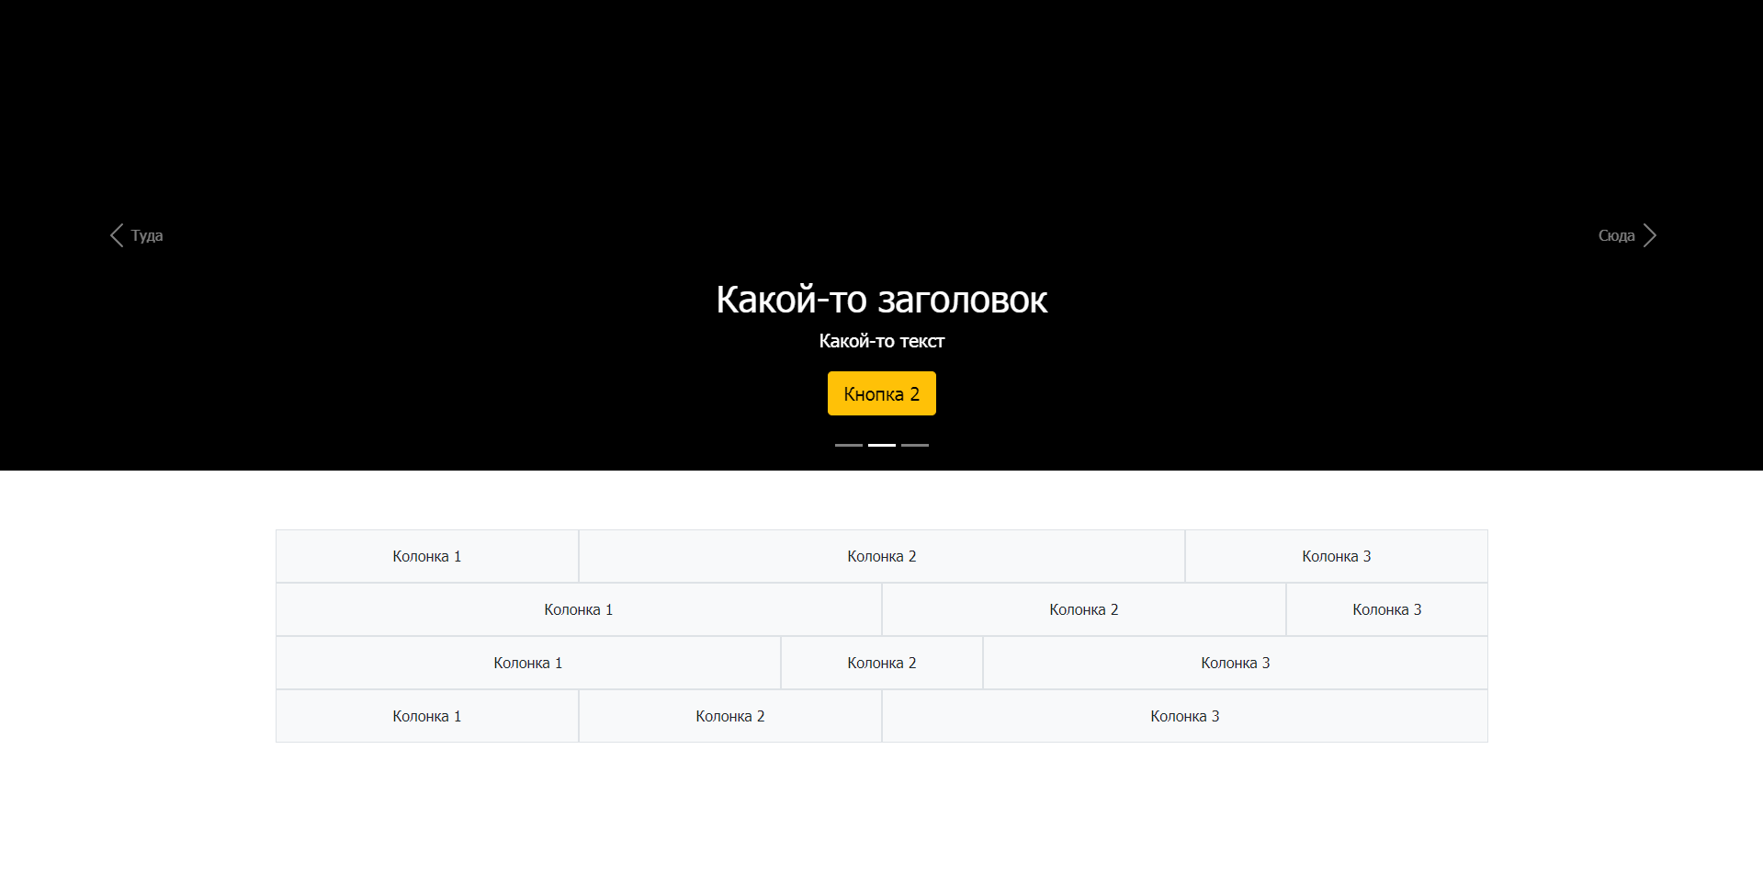

Рисунок 1 - результат

**Выводы:** Я научился использовать bootstrap